Універсальна Матриця Живого Слова № 28
Завжди є Чисті, Променисті!

Цифрона 103
Підіймаємо
Свою гойдалку
Над світом боротьби
Там бруд і морок, безутішність
4. Очищаємось!
3. Променисті
2. Чисті
1. Завжди є

І ЕТАП. ПОЧАТОК:

Вогняне Полотно «Розгортання Простору»:

Джерело Енергії
Живим Словом
Замок відмикаємо
Браму розкриваємо
Вишній Енергопотік
У свої Тіла
ВПРАВно
Направляємо!

Прочитати Цифрони:
0 – 5 – 3 – 1 – 6 – 8 – 10 –
0 – 15 – 13 – 11 – 16 – 18 – 20 –
0 – 25 – 23 – 21 – 101 – 103 – 105 – 0

Джерело Розгортання Простору
Живим Словом
Освячуємо Простір
Розгортаємо Межі,
Формуємо Матерію!
Реалізуємо Заплановане,
Здійснюємо Волю
Творця!

Вогняне Полотно Очищення
Прочитати Цифрони:
1–10–10–1
2–9–9–2
3–8–8–3
4–7–7–4
5–6–6–5
Джерело Очищення
Живим Словом
Освячуємо Дух
Очищаємо душу
Відновлюємо плоть
До Світла Прямуємо!

ІІ ЕТАП. ФОРМУВАННЯ:
Вогняне Полотно «Прискорювач Часу»
Джерело Енергії
Живим Словом
Замок відмикаємо
Браму розкриваємо
Вишній Енергопотік
У свої Тіла
ВПРАВно
Направляємо!
Прочитати Цифрони:
0 – 3 – 9 – 7 – 6 – 4 – 2 –
0 – 13 – 19 – 17 – 16 – 14 – 12 –
0 – 23 – 104 – 102 – 101 – 24 – 22 – 0
Джерело Часу
Час влітає!
Відгук – відлуння
Змінює структуру,
Руйнує форму.
Замість Стабільності –
Прагнення Руху:
Політ – Просування!
Без вагання
Шляхом Вдосконалення
Рухаємось!

Вогняне Полотно Прибирання
Прочитати Цифрони:
1–10–2–9
3–8–4–7
5–6–6–5
7–4–8–3
9–2–10–1

Джерело Прибирання
Живим Словом
Тіла Світлом Наповнюємо!
Інформаційний бруд Прибираємо!
Дух-душу-плоть
З Творцем Всесвіту Єднаємо!

ІІІ ЕТАП. РЕАЛІЗАЦІЯ:

Вогняне Полотно СоТворець

Джерело Інформації
Думкою Вишньою
Серця запалюємо!
Освяченим Словом
Людей Гуртуємо!
Творчою працею
Храм Любові
Будуємо!

Прочитати Цифрони:
0 — 10 — 9 — 7 — 5 — 4 — 2 —
0 — 20 — 19 — 17 — 15 — 14 — 12 —
0 — 105 — 104 — 102 — 25 — 24 — 22 — 0

Джерело СоТворець
Триєдині Втілені
ПРАВу Пізнаємо!
Шляхом Творення
Вдосконалюємось!
СоТворцями Реалізуємось!
Щаблями Ієрархії Духу
Підіймаємось!

Вогняне Полотно Відновлення.

Прочитати Цифрони:
25–22–1–2–3–4–5–6–7–8–9–10–
101–102–103–104–105–106–107–108–109

Джерело Відновлення
Живим Словом
В тілах людських
Матрицю Творця Формуємо!
Процес Триєдиного
Вдосконалення
Відновлюємо!

Цифрона 109
Сфери → Чаші → Соти.
Інформо → Енергосоти.
Поетапно, послідовно,
Впевнено, Наполегливо
Задуми Творця
Здійснюємо!

IV ЕТАП. ЗДІЙСНЕННЯ:

МЕТА: Прочитати через Енергосоти, об’єднуючи слова
Джерелом Здійснення (٧ – Джерело Здійснення):

ГРОМАДА ٧ ВІЛЬНИХ ٧ МУДРИХ ٧ УКРАЇНЦІВ ٧

ВІДНОВИЛА ٧ ЦІЛІСНІСТЬ٧ ТЕРИТОРІЙ ٧ УКРАЇНИ ٧

ЗАБЕЗПЕЧИЛА ٧ МИРНІ ٧ СТОСУНКИ ٧ ЗІ ٧ ВСІМА ٧

ДЕРЖАВАМИ ٧ СВІТУ٧

ЗДІЙСНИЛА ٧ ДУХОВНУ ٧ КУЛЬТУРНУ ٧

ЕКОНОМІЧНУ ٧ РОЗБУДОВУ ٧ СВІТОВОЇ ٧

УКРАЇНСЬКОЇ ٧ ГРОМАДИ٧

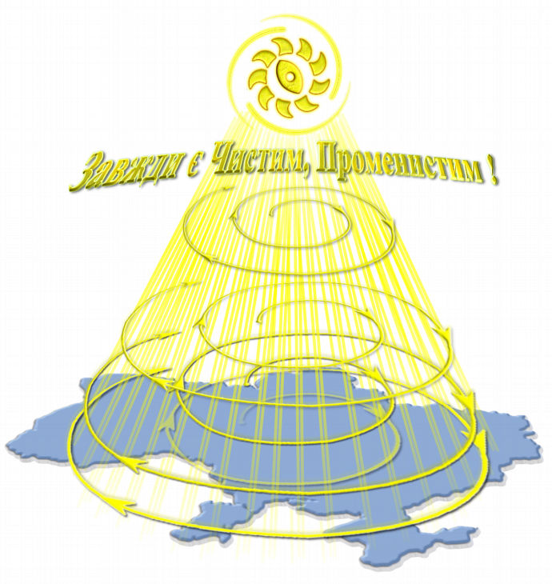

Вогняне Полотно «Динаміка Руху»

Джерело Інформації
Думкою Вишньою
Серця запалюємо!
Освяченим Словом
Людей Гуртуємо!
Творчою працею
Храм Любові
Будуємо!

Прочитати Цифрони:
0 — 1 — 10 — 9 — 6 — 5 — 3 —
0 —11 —20 — 19 — 16 — 15 — 13 —
0 — 21 — 105 — 104 — 101 — 25 — 23 — 0

Джерело Руху
Словом Творця
Простір–Час Освячуємо!
Триєдиним тілом
Всесвіт Слухаємо!
Сутність ПРАВи
Динамічно Рухаємо!

Вогняне Полотно «Здійснення»

Прочитати Цифрони:
0 – 18 – 13 – 11 – 25 – 101 – 20 – 17 – 10 – 7 – 6 – 5 – 4 – 2 – 0

Джерело Здійснення
Продумали – Промовили – Вчинили!
Браму Небесну Розкрили!
Сонячний Промінь Спрямували!
Часом у Простір Влетіли!
Світлу Подію Здійснили!

Прочитати через Енергосоти, об’єднуючи слова
Джерелом Єднання:
( ٧ – Джерело Єднання)

Д Я К У Є М О ٧ Т В О Р Ц Е В І ٧ В С Е С В І Т У ٧

Джерело Єднання
Об’єднує → творить
Гуртує → реалізує
Подію через
Простір–Час матеріалізує
Закони Творця
Славимо!

Джерело Початку
Продумали → Спланували
Кварки → глюони → мезони
Накреслили!
Інформокаркас Зініціювали!
Світлу Подію →
Зачали!

Джерело Формування
Словом Промовили!
Нейтрино → протони → електрони
Намалювали!
Енергокаркас →
Створили!
Творчу Подію →
Сформували!
Джерело Реалізації
Матеріальними тілами →
Вчинили!
Ядра атомів → молекули →
Збудували!
Простір в Часі
Згармонізували! →
Сонячну Подію
Реалізували!

Джерело Здійснення
Продумали → Промовили → Вчинили!
Браму Небесну Розкрили!
Сонячний Промінь Спрямували!
Часом у Простір Влетіли!
Світлу Подію Здійснили!

Джерело Розгортання
Мислеформа → Ініціація,
Причина → Фундамент,
Процес → Реалізація,
Наслідок → Матеріалізація!
Динамічно поступально
Матеріалізацію Події
Здійснюємо!

Джерело Повноти
Від Думки → до Матерії,
Від бажання → до Реалізації,
Від Віри → до Події,
Від Прагнення → до Здійснення.
Визначаємо Формування
Прекрасних Світів!

Джерело Розгортання Простору
Живим Словом
Освячуємо Простір
Розгортаємо Межі,
Формуємо Матерію!
Реалізуємо Заплановане,
Здійснюємо Волю
Творця!

Джерело Оберіг
Гармонію Світів
Освячуємо!
Світлі Істоти
Єднаємо!
Зірковий Дух,
душу, плоть
Живим Словом
Оберігаємо!

Джерело Світла
Живим Словом
Час з Простором Єднаємо!
Людину Світлом Напуваємо!
Материнським теплом Огортаємо!
До Сонця Радо Підіймаємо!

